Changelog – WorkLog

Verze 1.6.1.0 – X.7.2026

Přidáno
- Archivace uživatelů
  - Export nezahrnuje archivované uživatele v případě, že v daný časový úsek nevykázali žádné hodiny. Při změně sady uživatelů se zobrazí informační hláška:
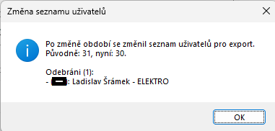
- V exportovaném souboru přidáno dodatečné rozdělení interních a externích pracovníků v listu VYHODNOCENÍ.
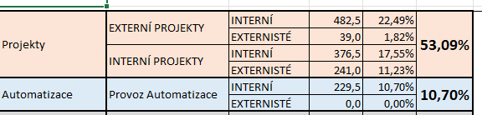
- V exportovaném souboru přibyly grafy v případě: zahrnutí externistů v exportu + vyhodnocení
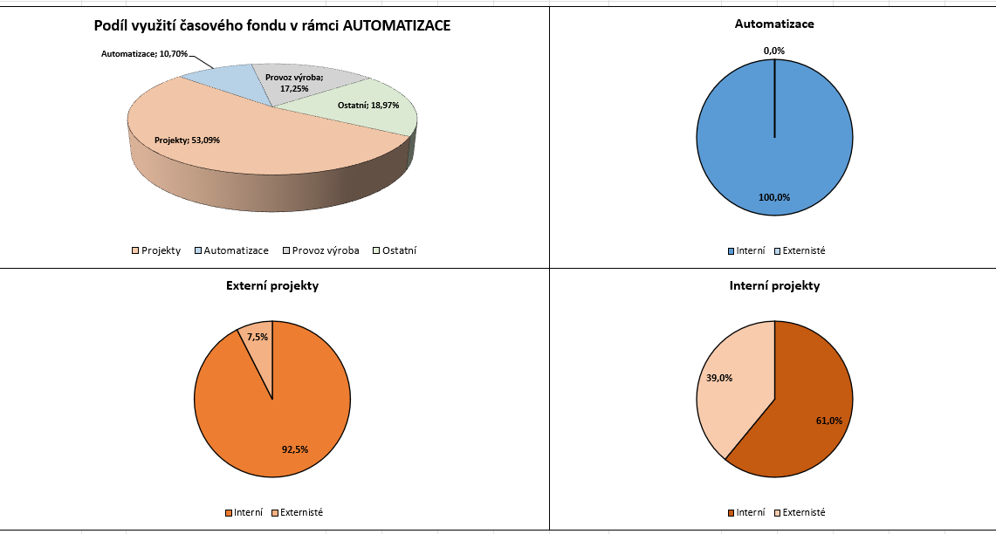

Opraveno
- Rozložení tlačítek při výkazu – již není useknuté na layoutu notebooku

Změněno
- Standardizace dialogu pro výběr uživatelů
  - Už není třeba dvojklik pro výběr skupiny
- Odebrané tlačítko Outlook události kvůli končící podpoře ze strany Microsoftu
- Revize dialogu pro správu uživatelů
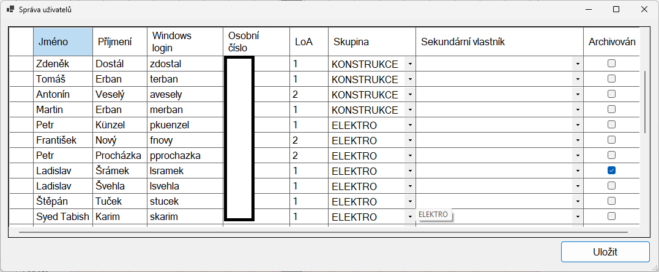
- Odebráno tlačítko aktualizace

Verze 1.6.0.0 – 29.5.2026

Přidáno
- Kategorie ZÁKAZNICKÝ SERVIS
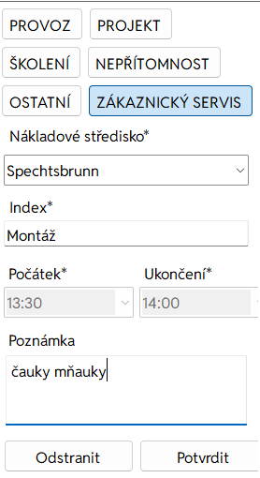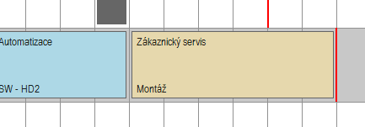
- Při exportu možnost zahrnout “VYHODNOCENÍ”, kde je souhrnný přehled a grafy
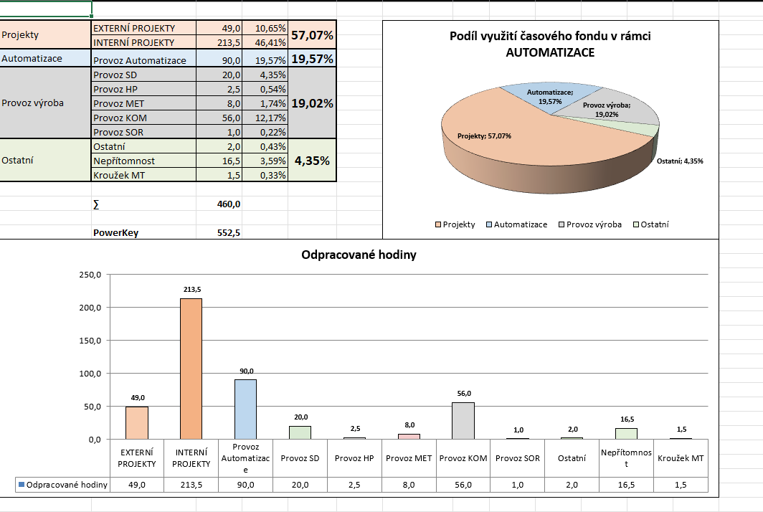
- Import hodin ze šablony pro externí pracovníky
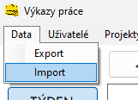
- Skupina EXTERNISTI

Opraveno
- Při exportu se teď ukazují odpracované hodiny z powerkey za daný úsek, ne za celý měsíc
- Aktualizace probíhá ze síťové složky bez kopírování do temp souborů (zapříčinilo, že instalace nejde spustit)

Změněno
- V souhrnu vykázaných hodin i v postranním panelu se bude počítat nepřítomnost (dovolená / lékař) jako vykázané hodiny. Suma zůstane beze změny.
- V exportu se zobrazují i uživatelé, kteří nevykázali žádné hodiny + jsou zbarveni červeně ti, kteří mají oproti příchodům/odchodům nesouhlasný počet vykázaných hodin o více než 10 %.
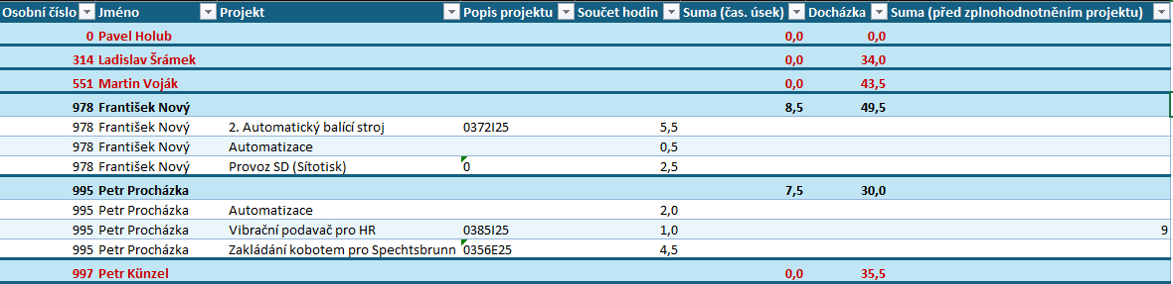
- Změněn a sjednocen způsob vybírání uživatelů
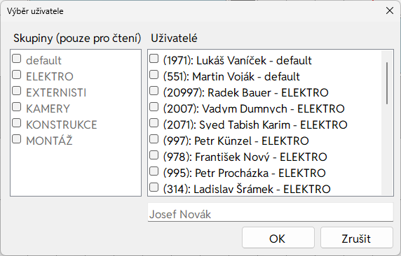

Odebráno

Verze 1.5.0.0 – 23.4.2026

Přidáno
- Tlačítko pro informaci o aktualizacích – pokud je k dispozici nová aktualizace, zbarví se do žluta
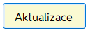
  - Po stisknutí se zobrazí dialog, kde bude moci uživatel provést aktualizaci a zobrazit seznam změn

Opraveno

Změněno
- Aktualizace bude vyžadovat administrátoské heslo

Odebráno

Verze 1.4.2.0 – 15.4.2026

Přidáno
- Každý uživatel si může dělat export svých záznamů za specifický časový úsek
  - Vlevo nahoře tlačítko Data => Export
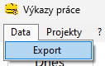

Opraveno
- V exportu se již správně ukazují hodiny z PowerKey

Změněno
- Změna UI exportu
  - Způsob generování exportu za časové úseky
    - Ukládá se výběr času posledního exportu
  - Způsob výběru uživatelů a skupin pro export
    - Ukládá se výběr uživatelů posledního exportu

Odebráno

Verze 1.4.1.0 – 6.2.2026

Přidáno
- Možnost přidat sekundárního vlastníka účtu ve správě uživatelů

Opraveno
- Již nejde upravovat cizí indexy

Změněno

Odebráno

Verze 1.4.0.5 – 9.1.2026

Přidáno

Opraveno

Změněno
- Zprovozněna funkcionalita powerkey (ukazatele příchodů a odchodů atd)

Odebráno

Verze 1.4.0.4 – 9.1.2026

Přidáno

Opraveno
- Opravena archivace projektu

Změněno

Odebráno

Verze 1.4.0.3 – 9.1.2026

Přidáno

Opraveno
- Export lze provádět i bez PowerKey – údaje budou nastaveny na nulové hodnoty

Změněno
- Dočasně umlčeny chybové hlášky (připojení k PowerKey stále nebylo opraveno)

Odebráno

Verze 1.4.0.2 – 15.12.2025

Přidáno

Opraveno

Změněno
- Dočasná úprava, aby šlo zapisovat hodiny i bez načtených příchodů a odchodů, než ajťáci opraví powerkey.

Odebráno

Verze 1.4.0.1 – 27.11.2025

Přidáno

Opraveno
- System.Runtime.InteropServices.COMException (0x80080005): Provádění serveru selhalo (0x80080005 (CO_E_SERVER_EXEC_FAILURE))

Změněno
- Inicializace Outlook COM běží na UI STA vlákně, aby nedocházelo k selhání COM serveru

Odebráno

Verze 1.4.0.0 – 14.11.2025

Přidáno
- Imprort Outlook událostí
  - Po stisknutí na tlačítko “Outlook události” se zobrazí dialog se seznamem událostí v kalendáři, kterých se uživatel účastní
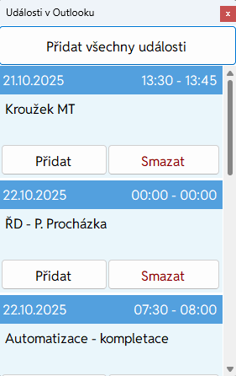
    - Zobrazují se události od dnešního dne +7 dní,
    - Událost se nepřidá, pokud s něčím koliduje (včetně svačiny a nepřítomnosti),
    - Tlačítko Přidat přenese událost z tohoto seznamu do aplikace – z tohoto seznamu zmizí,
    - Tlačítko Smazat smaže událost (pouze z tohoto seznamu, v Outlooku zůstane),
    - Importované události mají jinou barvu a specifické nastavení, předmět schůzky je v poznámce. Každou událost je třeba zkontrolovat a změnit tak, aby odpovídala skutečnosti. V opačném případě nebude počítána do vykázaných hodin.
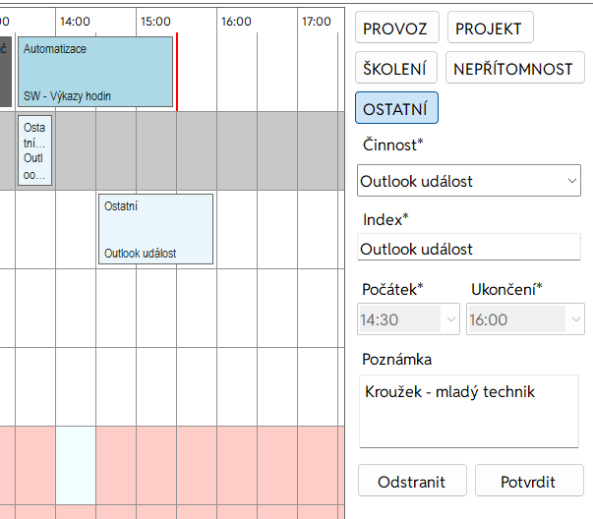
    - Schůzka i kratší 30 min zabere 30 min slot,
    - Opakující se události nebudou automaticky importovány, budou znovu načteny do seznamu událostí jakmile se objeví v rozsahu dnes +7 dní.

- Hromadná úprava záznamů
  - Podržením klávesy ctrl a kliknutím lze vybrat více záznamů, pro které lze hromadně upravit parametry
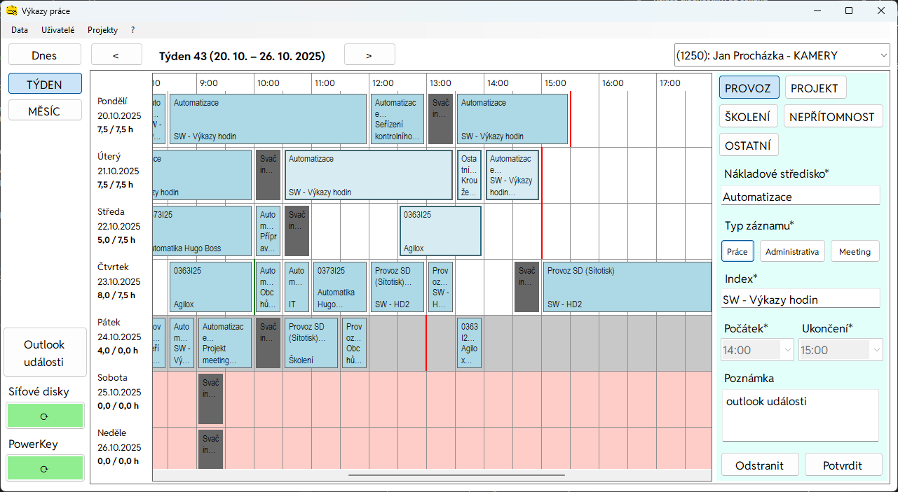

Opraveno
- Opravena chyba, kdy se u některých zařízení chybně ukazovala mřížka časů vůči záznamům
- Opravena chyba, kdy se při tvorbě záznamu školení/nepřítomnost chybně tvořil prázdný index

Změněno
- Výraznější indikace vybraných záznamů

Odebráno

Verze 1.3.7.1 – 16.10.2025

Přidáno

Opraveno
- V měsíčním přehledu se již nezahrnují hodiny z nepřítomnosti

Změněno

Odebráno

Verze 1.3.7.0 – 9.10.2025

Přidáno

Opraveno
- Klávesa delete už nemaže záznam, pokud je aktivní prvek rozbalovací / textové pole

Změněno
- Optimalizace exportu (60-70 s → 3-4 s)
- Doladění vzhledu exportovaného souboru

Odebráno

Verze 1.3.6.0 – 3.10.2025

Přidáno
- V exportu přibyl sloupec, ve kterém je suma odpracovaných hodin v rozmezí
od data vzniku předprojektu až po datum převedení na plnohodnotný projekt
- V dialogu pro správu projektu přibyl ovládací prvek pro nastavení data zplnohodnotnění projektu (pro propsání je třeba zakliknout zaškrtávací pole a tlačítko Uložit)
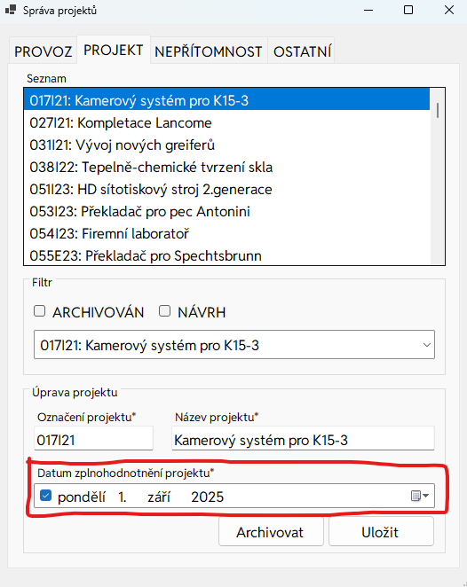

Opraveno
- V průběhu týdne 41 bude opravena chyba, kdy se chybně stahuje počet odpracovaných hodin i přes uživatelskou změnu v PowerKey, namísto původních reálných dat.
Jedná se pouze o tuto část vizualizace, na zapsané hodiny, ani indikátory příchodu a odchodu to nemá vliv.
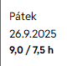
Změna se projeví automaticky (i zpětně pro září).

Změněno

Odebráno

Verze 1.3.5.2 – 2.9.2025

Přidáno

Opraveno
- Ošetření ukazatelů příchodu / odchodu u speciálních případů

Změněno

Odebráno

Verze 1.3.5.1 – 1.9.2025

Přidáno

Opraveno
- Oprava načítání docházky na přelomu měsíce

Změněno

Odebráno

Verze 1.3.5.0 – 29.8.2025

Přidáno
- Status připojení k powerkey a k síťovému disku – v případě ztracení připojení se místo pádu aplikace zablokují změny, dokud není připojení obnoveno
  - Po kliknutí se připojení obnoví
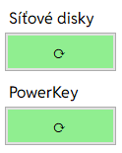

Opraveno
- Oprava načtení více záznamů v jednom dni

Změněno

Odebráno

Verze 1.3.4.2 – 28.8.2025

Přidáno

Opraveno
- Oprava načtení uživatele v případě, že se načetlo jméno s kapitálkami

Změněno

Odebráno

Verze 1.3.4.1 – 19.8.2025

Přidáno

Opraveno
- Oprava logu chyby načtení uživatele při stažení příchodů
- Oprava načítání příchodu v případě externího pracovníka

Změněno

Odebráno

Verze 1.3.4.0 – 19.8.2025

Přidáno

Opraveno

Změněno
- Indikátor příchodu se zobrazuje už v den příchodu

Odebráno

Verze 1.3.3.0 – 22.7.2025

Přidáno
- Export lze filtrovat podle oddělení – zaškrtávací seznam
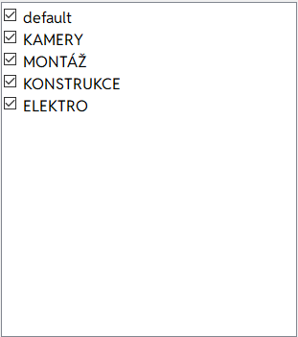
- Tlačítko na znovu načtení všech dat (projekty, docházka atd.)
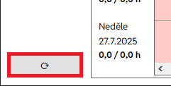
- Přehled odpracovaných a vykázaných hodin (? -> Přehled)
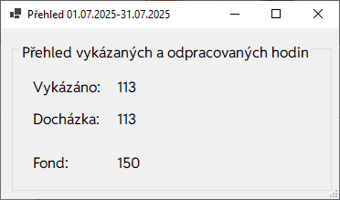
  - Vykázáno – počet hodin vykázaných v této aplikaci
  - Docházka – počet hodin podle docházkového systému
  - Fond – minimální počet vykázaných hodin pro daný měsíc (hodnota už má odečtenou nepřítomnost v této aplikaci)

Opraveno
- Indikátory příchodu/odchodu se aktualizují i po otevření aplikace z lišty
- Už nelze vkládat kopírované záznamy do cizího kalendáře
- Po zaškrtnutí “UKONČENÉ” se volba už neprojevuje pro ostatní kategorie
- Zvýraznění aktuálního dne je už pouze v aktuálním týdnu
- Už nelze upravovat čas svačiny v uzamčených dnech
- Změna názvu projektu se projeví na nakliknutý projekt i přes to, že existuje záznam se stejným názvem

Změněno
- Optimalizace vykreslování

Odebráno

Verze 1.3.2.0 – 23.6.2025

Přidáno
- Indikátory odchodu nově počítají s časovou kompenzací PowerKey
(6:01-13:59 => 7,5 h práce)

Opraveno
- Už se správně ukazují záznamy o více příchodech/odchodech v jeden den
(je možné, že se projeví až pro záznamy počínaje dneškem)
- Nemělo by se stávat, že se v seznamu indexů zobrazí vícekrát ten stejný záznam

Změněno

Odebráno

Verze 1.3.1.0 – 17.6.2025

Přidáno
- Debugovací logování pro identifikaci problémů (ze základu vypnuto)

Opraveno

Změněno
- Rozšířeno okno pro zobrazení odpracovaných hodin o 10 px
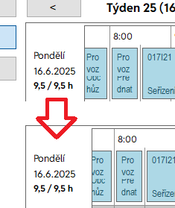

Odebráno

Verze 1.3.0.0 – 11.6.2025

Přidáno
- Možnost přidání návrhu projektu – do něj lze zapisovat hodiny. Vedoucí může návrh schválit / smazat. Hodiny vykázané do smazaného návrhu následně budou převedeny na jiný projekt.
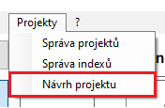 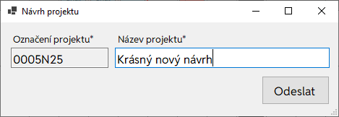
  - Shrnutí:
    - Do návrhu projektu lze vykazovat hodiny i před schválením
    - Dokud návrh není schválen, zůstane mu označení projektu ve formátu “0000N00”, kde první čísla jsou pořadník, dále identifikátor “N” jako návrh a následně označení roku vzniku návrhu
    - Návrh schválen
      - Bude projektu přiřazeno následující číslo v pořadníku
    - Návrh zamítnut
      - Vykázané hodiny na tomto projektu budou přiřazené jinému projektu a návrh bude smazán

- Pro vedoucí možnost zamítnout / schválit návrh projektu

- Pokud je aplikace zapnutá, zašle upozornění pro doplnění docházky.
  - V nastaveni (horní lišta => ? => Nastavení) lze upozornění vypnout, nastavit čas upozornění a text, který se zobrazí.
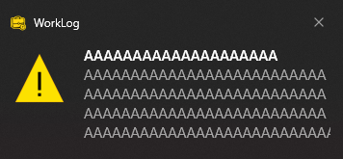
- Aplikace se při uzavření minimalizuje do traye (zrychlení načítání, notifikace)
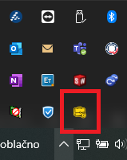
  - Dvojklik znovu otevře aplikaci
  - Pravé tlačítko otevře kontextové menu
  - V nastavení (horní lišta => ? => Nastavení) lze vypnout)

Opraveno

Změněno
- Již není možné zapnout několik instancí aplikace najednou
- Úprava rozložení v dialogu nastavení
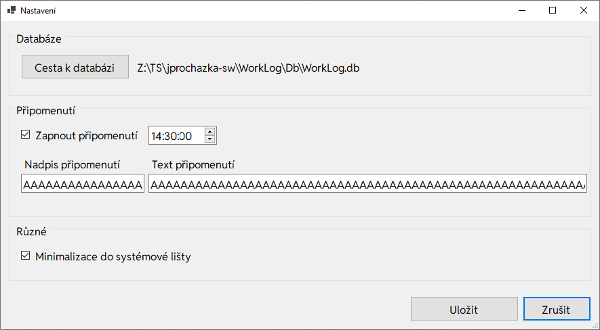

Odebráno

Verze 1.2.3.0 – 15.5.2025

Přidáno
- V případě několika záznamů odchodu / příchodu správně ukazuje každý z nich
(od dnešního dne)
- Módy vyznačení počtu hodin. Přepíná se kliknutím na panel se seznamem dnů
Seznam módů:
  - Ukazuje počet vykázaných hodin v aplikaci
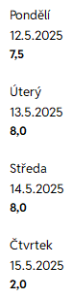
  - Ukazuje počet vykázaných vůči docházce
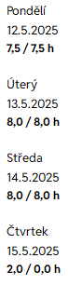
  - Červená => nesedí s docházkou, Zelená => sedí s docházkou
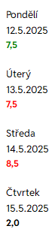
  - Zelená => 7.5 h, Modrá => více než 7.5 h, Červená => méně než 7.5 h
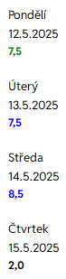

Opraveno
- Při změně přehledu uživatele se již správně ukazují indikátory časů
- Při kliknutí na svačinu zůstane původní barva

Změněno

Odebráno

Verze 1.2.2.0 – 12.5.2025

Přidáno
- Ve správě indexů lze nyní měnit pořadí, ve kterém budou indexy zobrazovány
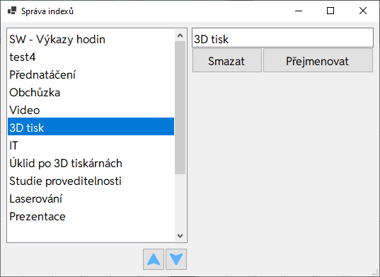

Opraveno

Změněno
- Optimalizace operací se záznamy => zrychlení aplikace

Odebráno

Verze 1.2.1.0 – 6.5.2025

Přidáno
- V exportu přidány sumy hodin z PowerKey

Opraveno
- Při překliknutí mezi projektem/provozem se nemazal vysouvací seznam
- Už se správně ukazuje zvýraznění aktuální hodiny

Změněno
- Posun labelů s datem, dnem a časem
- V exportu se již nepočítá nepřítomnost

Odebráno

Verze 1.2.0.0 – 5.5.2025

Přidáno
- Indikátor počtu dosud vykázaných hodin pro konkrétní den

Opraveno
- Export nebral v potaz zvolený rozsah
- V exportu vrácen sumář hodin
- Indikátor aktuálního času se již nezobrazuje v týdnech mimo aktuální týden

Změněno
- Časy příchodů, odchodů jsou synchronizované s docházkou (den zpětně; stále se čeká na zpracování od Tetroniku)
- Okno se správou indexů bylo prodlouženo
- Ovládací prvek (vysouvací seznam) pro výběr projektu byl nahrazen stejným, jako je pro výběr indexu

Odebráno

Verze 1.1.10.0 – 1.5.2025

Přidáno
- Přejmenování indexů se projeví u všech stávajících záznamů (vyjma záznamů v uzamčeném měsíci)

Opraveno
- Po otevření správy indexů se špatně zobrazoval seznam projektů u předtím nakliknutého záznamu

Změněno
- Změna ovládacího prvku pro změnu indexů z důvodu chybových ovládacích prvků zabudovaných v systému Windows při specifických situacích
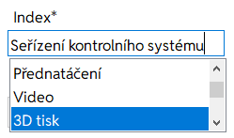
  - Klávesové zkratky:
    - Enter – výběr zvýrazněného
    - Esc – uzavření vysouvacího seznamu
    - Šipky – výběr položky
- Změna dialogu pro úpravu indexů
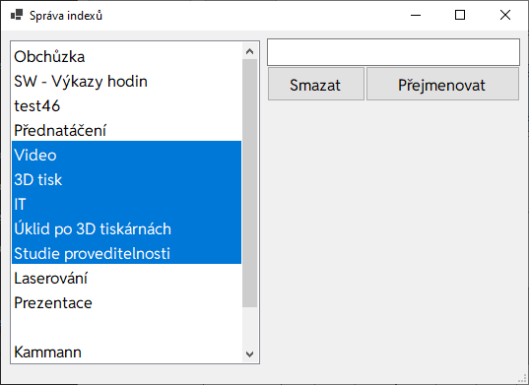
  - Lze mazat více položek najednou (multivýběr pomocí modifikátoru Ctrl/Shift)
  - Přehlednější rozhraní
  - Pro info:
    - smazání indexu neovlivní dosavadní záznamy hodin
    - přejmenování položky ovlivní všechny záznamy, které tento index používají (s výjimkou záznamů v uzamčeném měsíci)

Odebráno

Verze 1.1.9.0 – 30.4.2025

Přidáno
- Vyznačení víkendů a svátků

Opraveno
- Při zpětné úprave zakázky (dříve předprojektu) se špatně vybrala záložka ŠKOLENÍ, namísto PROJEKT
- Již nelze žádným způsobem upravovat ani přidávat záznamy v uzamčeném měsíci

Změněno
- Upraven export podle nových požadavků

Odebráno

Verze 1.1.8.1 – 22.4.2025

Přidáno

Opraveno
- Nepřítomnost se zapisovala jako ostatní (prosím o kontrolu, kdo zapisoval dovolenou nebo lékaře)

Změněno

Odebráno

Verze 1.1.8.0 – 14.4.2025

Přidáno
- Filtrování indexů stejné jako filtrování projektů
- Lze zpětně přejmenovat indexy
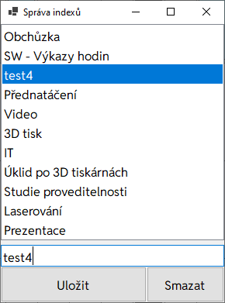

Opraveno
- Při změně z práce na školení už nezůstane původní index

Změněno
- Sloučení projektů a předprojektů
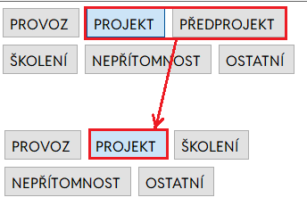

Odebráno

Verze 1.1.7.0 – 9.4.2025

Přidáno

Opraveno

Změněno
- Projekty se primárně filtrují podle pořadového čísla
- Změna UI dialogu pro správu projektů, přidána automatická generace pořadového čísla
- Úprava formátování projektů
- Typ záznamu je nyní lépe přístupný

Odebráno

Verze 1.1.6.10 – 9.4.2025

Přidáno
- Nyní se kalendář posune podle aktuální hodiny
- Aplikace si nyní pamatuje, zda byla při posledním ukončení maximalizována

Opraveno

Změněno
- Políčka pro výběr projektu, indexu a typu záznamu jsou širší
- Changelog oddělení verzí každá na separátní stránku

Odebráno

Verze 1.1.6.9 – 7.4.2025

Přidáno
- Možnost nastavit cestu k databázi v nastavení

Opraveno
- V případě nedostupnosti databáze se objeví chybová hláška a možnost přejít do nastavení
- Opraven vizuální bug zobrazení špatného času po přesunu záznamu
- Při překliknutí ze svačiny na nevyplněný záznam se už správně načítá postranní panel
- Při manipulaci s ještě nevyplněným záznamem se již nemažou data postranního panelu

Změněno

Odebráno

Verze 1.1.6.8 – 3.4.2025

Přidáno

Opraveno
- Updatování
- Postranní panel se aktualizuje správně podle zvoleného záznamu 3 – problém byl Windows 11

Změněno

Odebráno

Verze 1.1.6.7 – 3.4.2025

Přidáno

Opraveno
- Už je možné manuálně zadat index bez chybové hlášky
- Postranní panel se aktualizuje správně podle zvoleného záznamu 2
- Opravena aktualizace

Změněno

Odebráno

Verze 1.1.6.6 – 3.4.2025

Přidáno

Opraveno
- Již nelze mazat ani kopírovat záznam svačiny
- Při chybně zvolené položce z rozevíracího seznamu se již ukazuje správná chybová hláška
- Postranní panel se aktualizuje správně podle zvoleného záznamu

Změněno

Odebráno

Verze 1.1.6.5 – 2.4.2025

Přidáno
- Changelog

Opraveno
- Uříznuté texty u zobrazení dnů
- Nenačítání kalendáře “MĚSÍC” při úprave v kalendáři “TÝDEN”
- Kopírování a vkládání do jiných týdnů
- Kopírování a vkládání záznamů mělo absolutní prioritu oproti klasickému kopírování a vkládání textů
- Zvýraznění rámečku záznamu již funguje pokaždé, nezávisle na délce stisknutí levého tlačítka myši

Změněno

Odebráno

